H1 quezacko

En HTML, les balises (H1, H2, H3, H4, H5, H6) sont utilisées afin d’encadrer les titres, axes… des contenus. En effet, afin d’augmenter la **clarté** et la **compréhension** d’un document, nous devons présenter quelque chose de clair et devons éviter de mettre des « pavés » de texte sans **hiérarchisation** des arguments ou des points abordés par le document.

Ainsi, les balises Hn sont en charge d’améliorer l’expérience utilisateur, la compréhension par les moteurs de nos contenus, et plus encore.

Par ailleurs, il est à noter que la balise **H1 spécifie un titre très important** et la balise **H6 un titre peu important**. Les balises présentes entre ces deux balises sont classées du titre le plus important au moins important.

En HTML, les balises se reconnaissent et se codent de la manière suivante :

<h1>Titre H1 très important</h1>

<h2>Titre H2 moins important que H1</h2>

<h3>Titre H3 moins important que H2</h3>

<h4>Titre H4 moins important que H3</h4>

<h5>Titre H5 moins important que H4</h5>

<h6>Titre H6 moins important que H5</h6>

En ce qui concerne l’affichage interprété de ces balises, voilà ce que cela donne :

[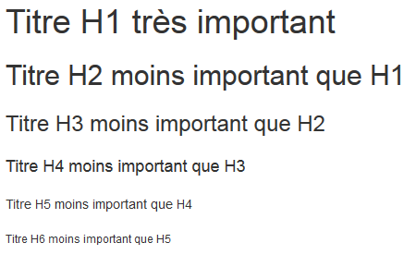](http://www.thomascubel.com/wp-content/uploads/2015/01/titre-h1-h2-h3-h4-h5-h6.png)

Les six balises interprétées par le navigateur